閱讀SHOW成果
班級 | 二乙
主題 | 紅公雞
方式 | 說故事
演出者 | 羅郁棋、鄧儀萱、羅永峰、黃靜純、郭建肎、林文芳、張佳源
相片說明  紅公雞正在孵蛋,孵著孵著就快睡著了 | 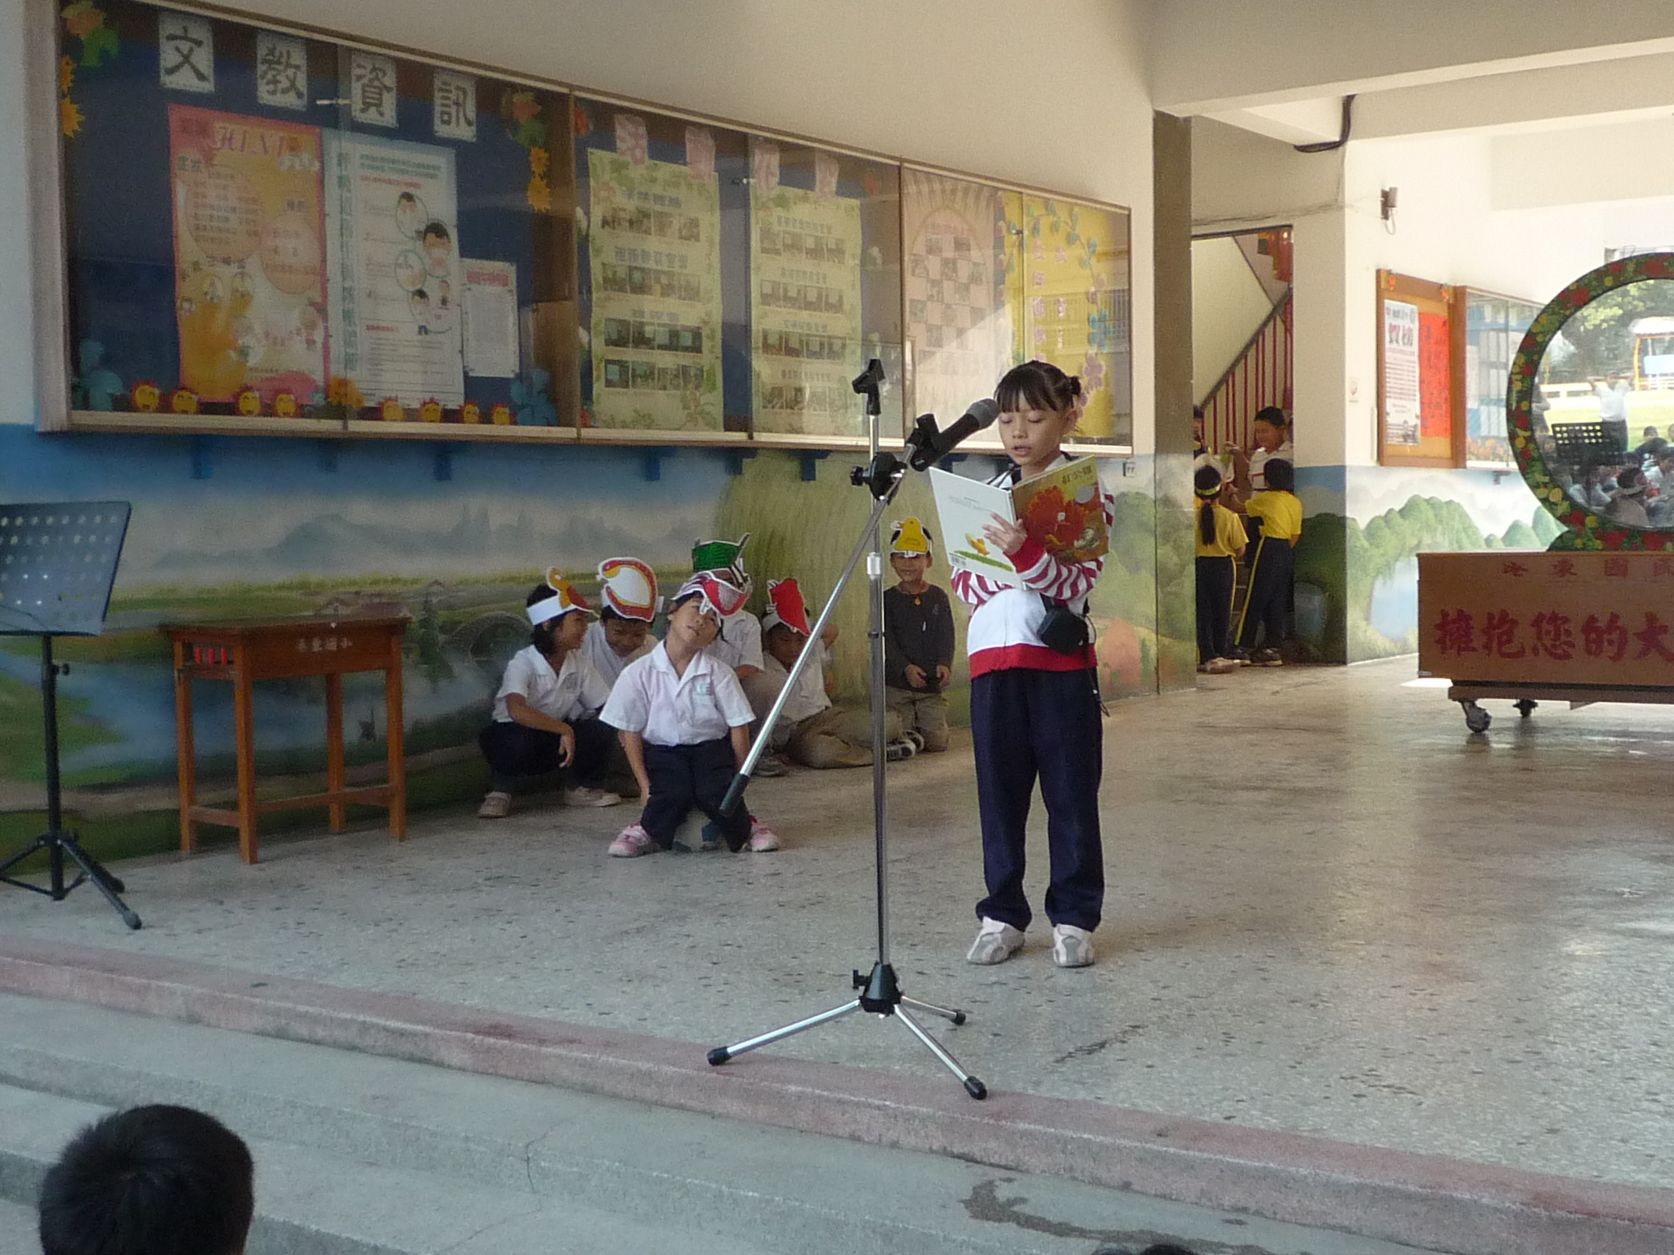

相片說明  突然草叢裡出現了一條兇猛的大蛇,想把蛋吃掉,紅公雞努力保護著蛋 | 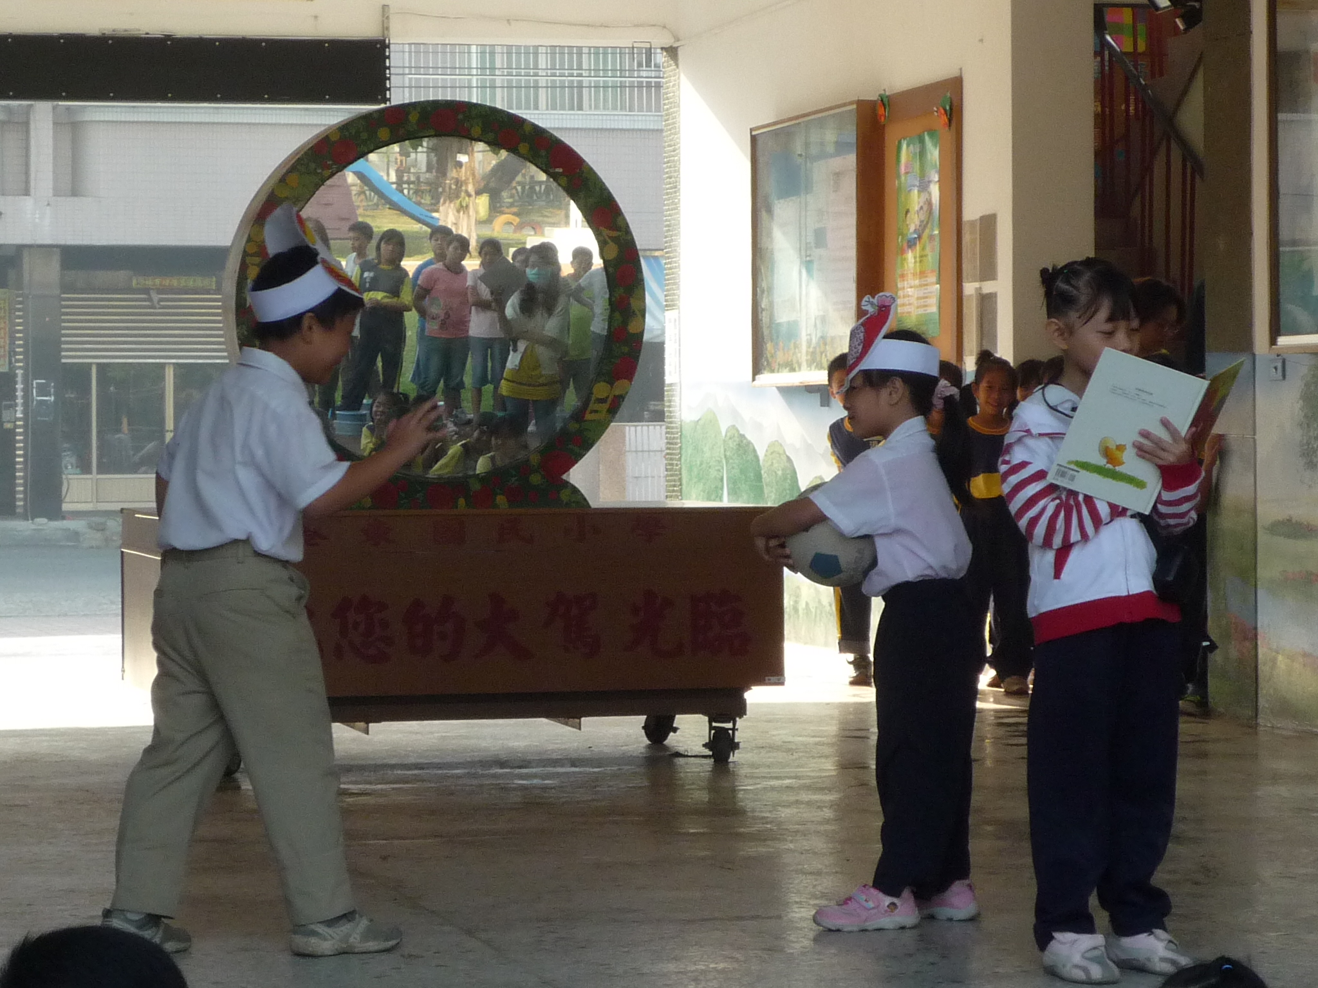
省思 | 這次的閱讀showing，演出前小朋友們都很用心的在準備，演出當天，同學們也表演的非常棒，唯獨仍需要加強的部份是，說故事的小朋友聲音不夠大，還有演出的小朋友們對於表演場地不熟悉，以至於小朋友們在表演時不知道要面對觀眾，相信再多幾次的演出練習，小朋友們一定會越來越棒的

